APLIKASI SISTEM UJIAN MASUK PENERIMAAN MAHASISWA
BARU BERBASIS WEB MENGGUNAKAN PHP
DI STMIK PPKIA PRADNYA PARAMITA MALANG

Indah Dwi Mumpuni^{*)} , Fitria Ari Wijayanti
Abstract
STMIK Pradnya Paramita Malang is a growing campus and over time students who enroll each year is increasing. Entrance examination for admission on campus is still using manual file that is paper. So many weaknesses, in addition to the validation process takes a long time values ​​are also many things that cause the file is not safe. The application system created aims to simplify the assessment process for admission exam results in STMIK Pradnya Paramita Malang, fast and accurate. Applications entrance examination system for admission based on web using PHP in STMIK Pradnya Paramita Malang to simplify the working committee and the process of validation test results fast and accurate so that STMIK Pradnya Paramita campus Malang become a developed and advanced.
Keywords: Application System, Entrance Exams Admissions, STMIK PPKIA Pradnya Paramita Malang

Ujian masuk perguruan tinggi yang dilakukan oleh mahasiswa baru biasanya masih menggunakan berkas manual, sehingga banyak kelemahannya yang menghambat proses validasi. Selain membutuhkan waktu yang lama untuk validasi jawabannya, juga akan membutuhkan biaya yang cukup banyak dan hal-hal lain yang menyebabkan berkas tersebut tidak aman, misalnya berkas menjadi rusak karena terkena air.
Untuk mengatasi masalah ini dan mempermudah panitia penerimaan mahasiswa baru dalam validasi jawaban peserta ujian maka dibutuhkan sebuah aplikasi sistem yang memudahkan panita penerimaan mahasiswa baru. Sesuai dengan latar belakang yang ada diatas maka penelitian mengangkat permasalahan “Aplikasi Sistem Ujian Masuk Penerimaan Mahasiswa Baru Berbasis Web Menggunakan PHP di STMIK PPKIA Pradnya Paramita Malang ”.

Tujuan Penelitian
Berdasarkan latar belakang dan identifikasi masalah maka yang menjadi tujuan dalam penelitian ini adalah mempermudah proses validasi hasil ujian masuk penerimaan mahasiswa baru di STMIK PPKIA Pradnya Paramita yang tepat, cepat dan akurat.

Kajian Teori
Aplikasi
Secara harfiah aplikasi adalah penerapan, sedangkan menurut istilah komputer aplikasi diartikan sebagai suatu subkelas perangkat lunak komputer yang memanfaatkan kemampuan komputer langsung untuk melakukan suatu tugas yang diinginkan pengguna.
Sistem
”Suatu Sistem adalah jaringan kerja prosedur-prosedur yang saling berhubungan, berkumpul bersama-sama untuk melakukan suatu kegiatan atau menyelesaikan suatu kegiatan atau untuk menyelesaikan suatu sasaran tertentu” (Jogiyanto,1999:1)
Intranet
Intranet (Internal Network) mulai didengung-dengungkan pada pertengahan tahun 1995 oleh beberapa penjual produk jaringan yang mengacu pada kebutuhan informasi dalam bentuk web dalam perusahaan. Intranet adalah “jaringan komputer dalam perusahaan yang menggunakan komunikasi data standar seperti dalam Internet” (Tung, 2001:4). Artinya, kita dapat menggunakan semua fasilitas Internet untuk kebutuhan dalam perusahaan.
TCP/IP
TCP/IP (Transmission Control Protocol / Internet Protocol) adalah ”sekumpulan protokol yang didesain untuk melakukan fungsi –fungsi komunikasi data pada Wide Area Network (WAN)”.
HTTP (HyperText Transfer Protocol)
HyperText Transfer Protocol (HTTP) adalah sebuah protokol meminta/menjawab antara klien dan server. Sebuah klien HTTP (seperti web browser atau robot dan lain sebagainya), biasanya memulai permintaan dengan membuat hubungan ke port tertentu di sebuah server Web hosting tertentu (biasanya port 80).
HTML (Hypertext Markup Language)
HyperText Markup Language (HTML) adalah sebuah bahasa markup yang digunakan untuk membuat sebuah halaman web, menampilkan berbagai informasi di dalam sebuah penjelajah web Internet dan formating hypertext sederhana yang ditulis kedalam berkas format ASCII agar dapat menghasilkan tampilan wujud yang terintegerasi dengan baik dan mudah dipahami oleh pengguna.
Web Server
Web Server adalah sebuah bentuk server yang khusus digunakan untuk menyimpan halaman web site atau home page (Nugroho,2004,6). Web server juga sebuah perangkat lunak server yang menerima permintaan HTTP atau HTTPS dari klien yang dikenal dengan browser web dan mengirimkan kembali hasilnya dalam bentuk halaman-halaman web yang umumnya berbentuk dokumen HTML.
Web Database
Web database adalah merupakan sistem penyimpanan data yang dapat diakses oleh bahasa pemrograman tertentu. Namun sistem database tidaklah seperti sistem database yang selama ini kita kenal, web database dapat diakses oleh aplikasi web yang tentunya lebih umum dan simple meski masih tetap menggunakan aplikasi database konvensional. Web database dapat diakses oleh aplikasi-aplikasi web yang dikembangkan dengan HTML, tag, pemrograman server side melalui CGI, web server atau skrip seperti PHP. Kemampuan inilah yang menjadikan suatu database menjadi web database.
URL (Universal Resource Locator)
Universal Resource Locator atau URL adalah rangkaian karakter menurut suatu format standar tertentu, yang digunakan untuk menunjukkan alamat suatu sumber di internet.

PHP
PHP terutama digunakan untuk kegunaan web dan boleh menghubungkan query database dan menggunakan simple task yang boleh diluruskan dengan 3 atau 4 baris kode saja.
Dengan menggunakan PHP membuat halaman web yang menggunakan data dari database akan lebih mudah. PHP mempunyai dukungan kepada banyak database seperti MySQL, ODBC, Oracle, dBase, dan lainya.
JQUERY
JQuery adalah pustaka JavaScript yang ringkas, cepat dan menyederhanakan travesing dokumen HTML, animasi, penangan event dan interaksi ajax. JQuery juga disebut framework sekaligus kumpulan script-script yang berguna untuk membuat web menjadi lebih interaktif, terlihat powerfull dan animasi yang bagus.
Interaksi Dengan database MySQL
Komunikasi antara user dengan web browser dapat menjadi lebih interaktif dengan penggunaan database. Dengan adanya PHP yang bekerja pada sisi server, komunikasi interaktif dapat dilakukan antara user dengan servermaupun database server MySQL (Sidik, 2002:III-29). User yang mengakses dapat memperoleh data atau informasi dari server (sebagai tempat penyimpanan data) yang dikirimkan user dalam database MySQL.
Dalam PHP terdapat fungsi yang digunakan sebagai penghubung atau antarmuka dengan MySQL sehingga data dalam database dapat dilihat dari internet.

DAD (Data Flow Diagram)
Data Flow Diagram (DFD) adalah ”suatu jaringan (network) yang menggambarkan suatu sistem automat/komputerisasi, manualisasi atau gabungan keduanya, yang menggambaranya disusun dalam bentuk kumpulan komponen sistem yang saling berhubungan sesuai dengan aturan mainnya”.
Basis Data
Sistem Basis Data adalah gabungan antara basis data dan perangkat lunak sistem manajemen basis data termasuk didalamnya program aplikasi yang dibuat dan bekerja dalam satu sistem”.
- Manajemen Sistem Basis Data
”Sistem manajemen basis data (SMBD) adalah kumpulan program yang digunakan untuk membuat dan mengelola basis data yang secara umum dapat digunakan untuk melakukan proses dalam hal pendefinisian, basis data meliputi spesifikasi type data, struktur dan pembatasan (constraint) dari data dalam media penyimpanan data meliputi proses memasukkan data”.
- Normalisasi
“Istilah normalisasi berasal dari E.F. Codd, salah seorang perintis teknologi basis data, normalisasi memberi panduan yang sangat membantu bagi pengembangan untuk mencegah penciptaan struktur tabel yang kurang fleksibel atau mengurangi ketidakefisienan”.
- Entity Relationship Diagram (ERD)
“Entity Relationship Diagram/ER-Diagram adalah sebuah diagram yang menggambarkan hubungan/relasi antar entitas(Entity), dan setiap entitas terdiri atas satu atau lebih attribut yang mempresentasikan seluruh kondisi (fakta) dari ‘dunia nyata’ yang kita tinjau”.
- Kardinalitas
“Kardinalitas adalah banyaknya record dalam sebuah relasi”. Hubungan antar entity akan menyangkut dua komponen yang menyatakan jalinan ikatan yang terjadi yaitu derajat dan partisipasi hubungan (kardinalitas). Derajat hubungan menyatakan jumlah anggota entity yang terlibat di dalam ikatan yang terjadi.
- Bagan Alir Dokumen
Bagan alir dokumen (document flowchart) atau disebut juga bagan alir formulir (form flowchart) atau paperwork flowchart merupakan bagan alir yang menunjukkan arus dari laporan dan formulir termasuk tembusan-tembusannya (Nugroho, 2005:61).

Rancangan Sistem
Analisa Masalah
Analisa masalah yang dibahas pada penelitian ini yaitu bagaimana langkah–langkah membuat suatu sistem informasi penerimaan mahasiswa baru berbasis web sehingga dapat digunakan sebagai manajemen data dan menghasilkan laporan/keluaran yang real time dan efektif.

Bagan Alir Dokumen (BAD)
Bagan alir dokumen (Document Flowchart) atau disebut juga bagan alir formulir (Form Flowchart) atau Paperwork Flowchart merupakan bagan alir yang menunjukkan arus dari proses sistem yang sedang berjalan.
Gambar 1. Bagan Alur Dokumen

Permasalahan yang dihadapi
Dalam pelaksanaan kegiatan ada beberapa masalah yang dihadapi dengan sistem yang sedang berjalan saat ini, yaitu penggunaan berkas secara manual rentan dengan kerusakan, serta memerlukan biaya cukup besar, proses validasi nilai hasil ujian membutuhkan waktu yang lama , dan pencatatan hasil ujian hanya bisa diketehui oleh admin, sehingga peserta ujian tidak bisa melihat hasil ujiannya secara langsung.

Pemecahan Masalah
- Alternatif Pemecahan Masalah Yang Ditawarkan
Setelah mempelajari permasalah diatas, maka mencoba memberikan solusi dari permasalahan tersebut. Dengan aplikasi sistem yang berbasis web diharapkan permasalahan yang sedang dihadapi bisa terselesaikan, meminimalkan pengeluaran biaya, lebih transparan, hasil ujian peserta mahasiswa baru bisa akurat dan cepat dan juga bisa diketahui oleh peserta ujian secara langsung.
- Konfigurasi User Yang Ditawarkan
Konfigurasi user yang dirancang untuk mendukung faktor keamanan dalam implementasi sistem informasi ini terbagi menjadi 2 (dua) user akses, yang masing – masing mempunyai hak akses yang berbeda-beda, sebagai berikut :
Tabel Hak Akses Level User
Level User | Hak Akses
Level User | Soal Ujian | Nilai | Menu Administrator
Administrator | ü | ü | ü
Peserta | ü | ü | x

c. Konfigurasi Keamanan Yang Ditawarkan
Faktor keamanan data dalam aplikasi sistem ini mencakup keamanan dalam hal otentikasi (authentication), privasi (privacy), integritas (integrity) dan tidak terjadi penolakan (non repudiation) sehingga data apapun yang akan masuk ke dalam database selalu melewati tahap tahap otentikasi dan jika tidak sesuai dengan yang dikehendaki oleh sistem database maka sistem akan melakukan suatu penolakan.

- Data Alur Diagram (DAD) yang diusulkan

Gambar 2. DAD Context Diagram Aplikasi Sistem Ujian Masuk Penerimaan Mahasiswa Baru

- Context Diagram / DFD Level 0
Pada Data Flow Diagram (DFD) Level 0 merupakan gambaran atau penjabaran dari DAD yang diusulkan untuk aplikasi sistem yang dibuat, kemana arah tujuan data akan dilanjutkan dan menghasilkan entitas yang dipakai dalam database.
Gambar 3. DAD Level 0 Aplikasi Sistem Ujian Masuk Penerimaan Mahasiswa Baru

Keterangan tiap–tiap proses pada Aplikasi Sistem Ujian Masuk Penerimaan Mahasiswa Baru pada DFD level 0 adalah sebagai berikut :
- Proses 1, yaitu proses dari sistem yang melakukan proses Autentifikasi dan Autorisasi user.
- Proses 2, yaitu proses pendaftaran program studi.
- Proses 3, yaitu proses pendaftaran peserta baru.
- Proses 4, yaitu proses penguploadan soal yang akan digunakan untuk ujian berdasarkan program studi.
- Proses 5, yaitu proses pengaturan soal, pada menu ini bisa melakukan prose edit.
- Proses 6, yaitu proses ujian, dimana pada proses ini dilakukan pengerjaan soal ujian berdasarkan program studi.
- Proses 7, yaitu untuk melihat nilai dan prosentase nilai ujian mahasiswa peserta berdasarkan program studi.

- Conceptual Data Model (CDM)
Setelah melakukan penelitian dan kegunaan tabel dalam sistem ini maka pada Conceptual Data Model(CDM) berikut ini adalah tabel-tabel yang dirancang untuk kebutuhan sistem ini.

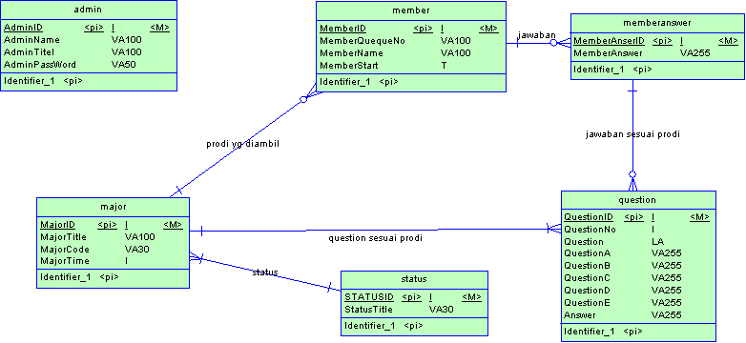
Gambar 4. Conceptual Data Model (CDM) Aplikasi Sistem Ujian Masuk Penerimaan Mahasiswa Baru

- Physical Data Model (PDM)
Dari rancangan Conceptual Data Model kemudian dilakukan transformasi menjadi Physical data model (PDM). Di dalam PDM ini digambarkan tabel-tabel beserta field-field yang akan digunakan sebagai bahan pembuatan database.
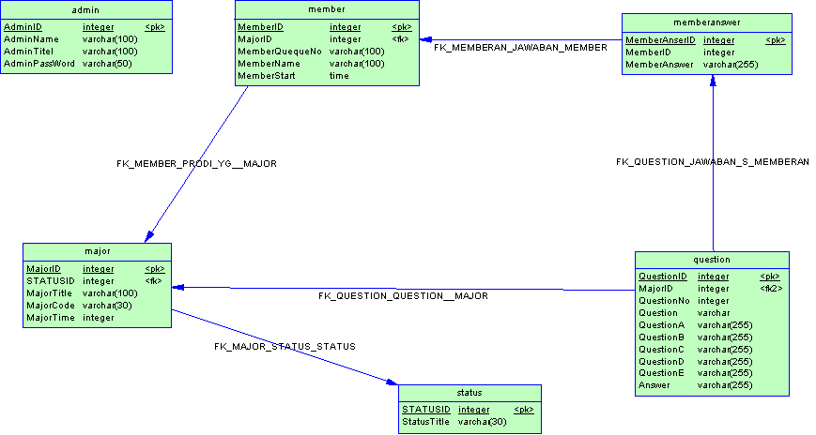
Gambar 5. Physical Data Model (PDM) Aplikasi Sistem Ujian Masuk Penerimaan Mahasiswa Baru

Hasil Penelitian
Instalasi Program
Dalam sub bab ini akan dijelaskan tentang instalasi program yang membutuhkan perangkat lunak dan perangkat keras serta serta petunjuk pengoperasian program yang telah dikembangkan.
Konfirgurasi Software dan Hardware yang dibutuhkan
Dengan menggunakan spesifikasi minimal diatas sudah mampu menjalankan aplikasi yang dibuat meskipun dengan asumsi bahwa spesifikasi komputer yang lebih tinggi akan lebih mengoptimalkan jalannya aplikasi.
Sedangkan konfigurasi software yang dibutuhkan adalah seperti berikut :
- Sistem Operasi Windows 95/98/ME/2000/XP/NT.
- Macromedia Dreamweaver MX dan Notepad++ untuk editorial program.
- APACHE Web Server.
- PhpMyAdmin untuk pengolahan database.
- Mozilla Firefox untuk browser.

Petunjuk Pengoperasian Program
    - Login
Setelah user melakukan login, maka user bisa menggunakan aplikasi ini sesuai dengan hak aksesnya. Untuk cara penggunaannya seperti berikut ini :
- Masukkan user name dan user password.
- Klik ”login” untuk melanjutkan ke halaman berikutnya.
- Untuk peserta username adalah program studi yang diambil, sedangkan untuk password adalah nama peserta.
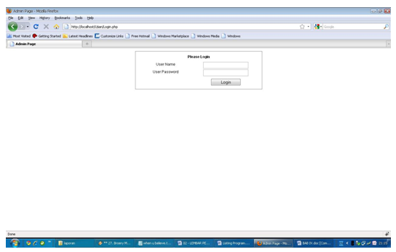
Gambar 6. Halaman Login
    - Input Prgram Studi
Pada halaman ini berfungsi untuk memasukkan, menambah, mengedit dan menghapus program studi. Untuk penggunaannya dengan cara seperti berikut :
- Klik ”Program Studi” pada menu utama.
- Klik sub menu ”tambah” jika ingin menambahkan program studi yang baru. Field yang perlu diisikan adalah kode program studi, nama program studi, waktu dan status program studi.
- Untuk melakukan pengeditan, klik salah satu program studi yang sudah terdaftar, kemudian klik ”edit” pada menu.
- Untuk menghapus program studi yang sudah ada, klik salah satu program studi yang akan dihapus , kemudian klik ”hapus” pada menu. Kemudian akan muncul kotak dialog untuk konfirmasi apakah data dihapus atau tidak, tekan ”yes” untuk menghapus dan tekan ”no” jika batal untuk dihapus.
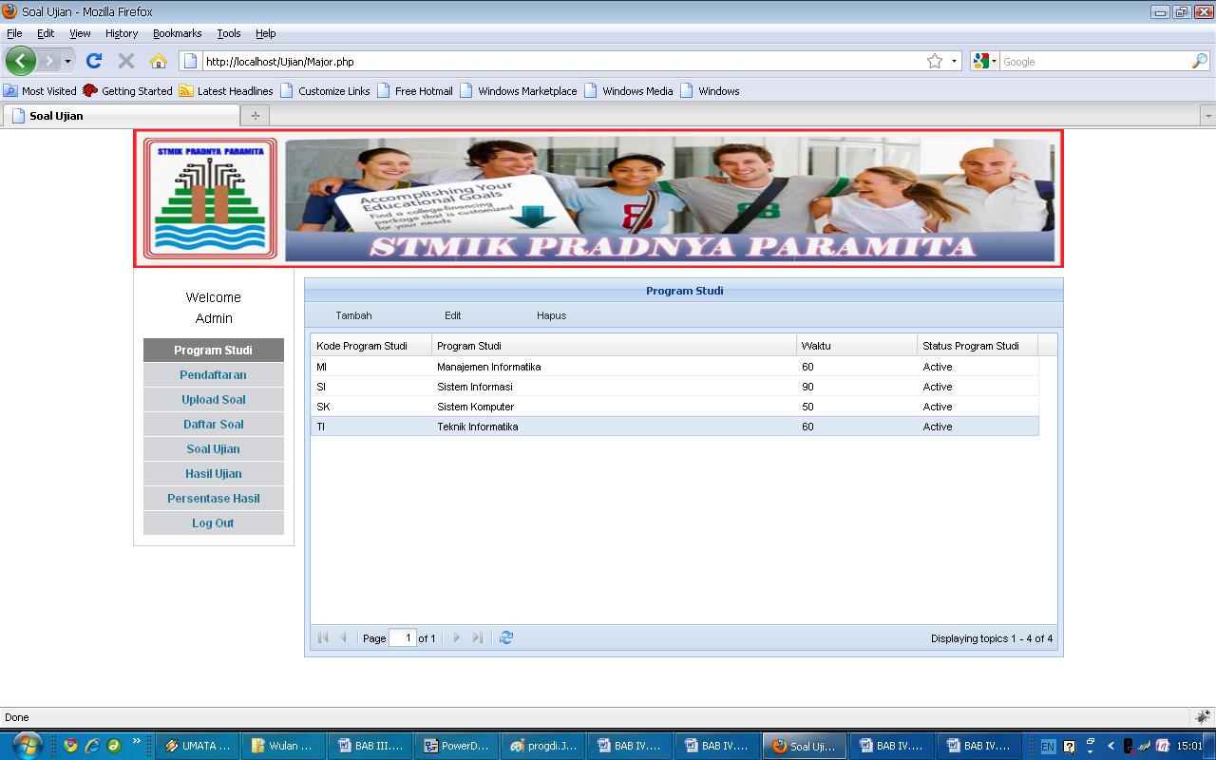
Gambar 7. Halaman Program Studi

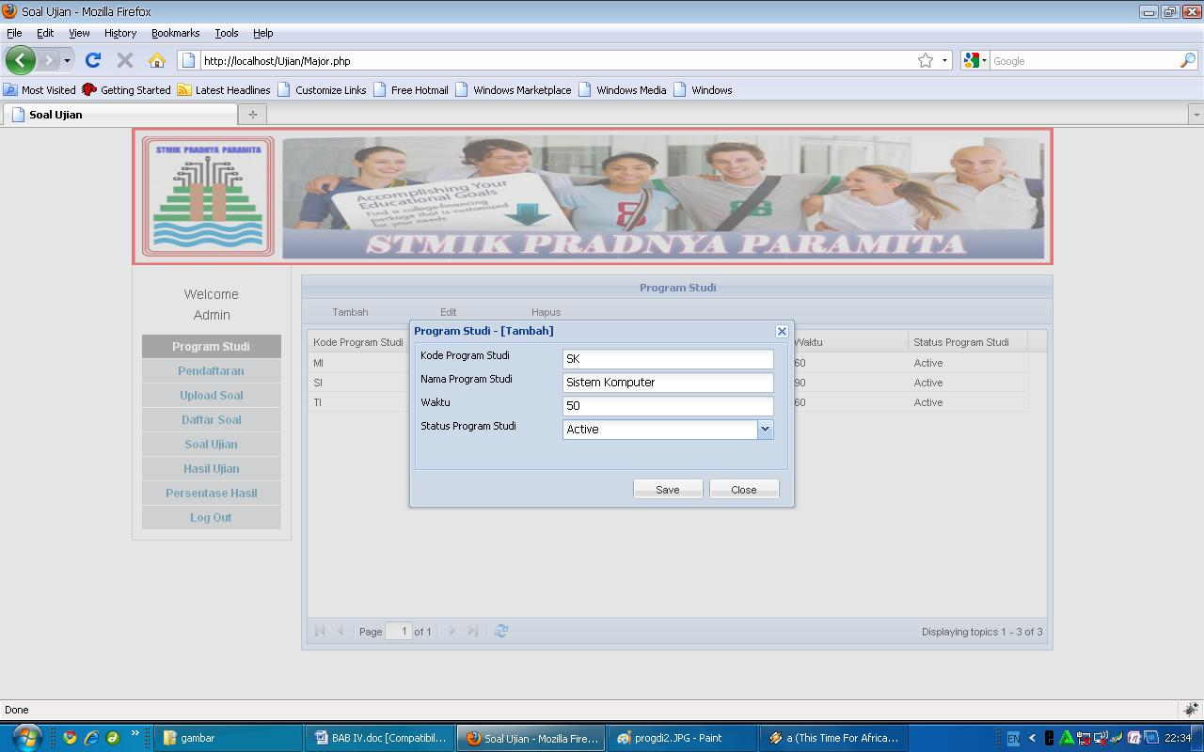
Gambar 8. Halaman Program Studi untuk submenu ”tambah”

- Input Pendaftaran Peserta
Pada halaman ini berfungsi untuk menginputkan peserta, menambah, mengedit dan menghapus peserta.
- Klik ”pendafatran peserta” pada menu utama.
- Klik ”program studi” untuk memilih program studi. Selain itu juga bisa mengetikkan salah satu huruf dari program studi tersebut.
- Untuk tambah, edit dan hapus , silakan klik salah satu nama peserta, kemudian klik tambah, edit atau hapus yang ada pada menu.
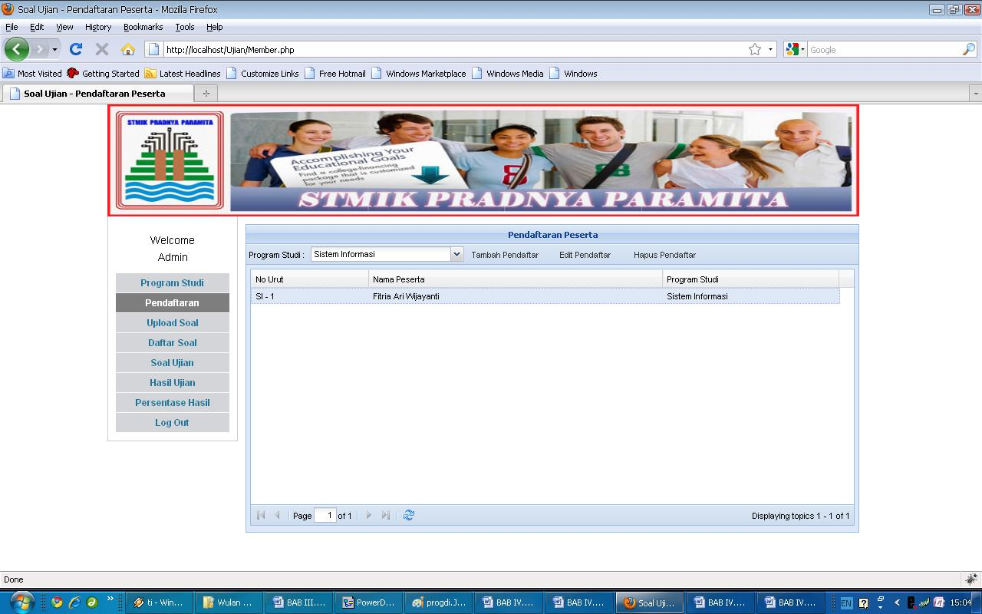
Gambar 9. Halaman Pendaftaran Peserta
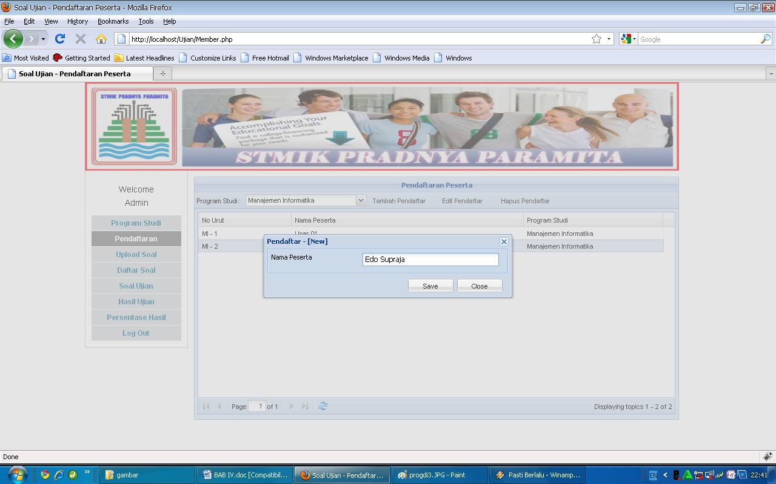
Gambar 10. Halaman Pendaftaran untuk submenu ”tambah peserta”

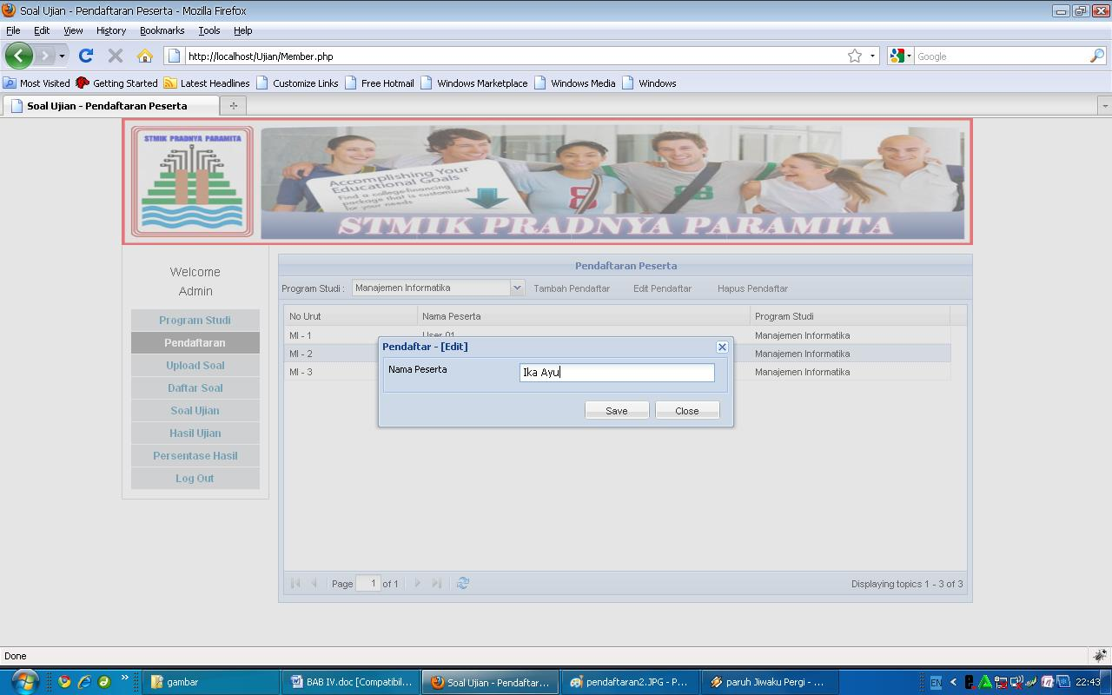
Gambar 11. Halaman Pendafataran Peserta untuk submenu ”edit peserta”

- Upload Soal
Pada menu ini digunakan untuk mengupload soal berdasarkan program studi, ketentuan untuk type file uplad tersimpan dalam bentuk .xls.
- Klik ”Upload Soal” yang ada pada menu utama sebelah kiri.
- Masukkan program studi terlebih dahulu, dengan mengklik sub menu ”program studi”.
- Masukkan file soal yang akan diupload, klik browes dan pilih soal yang akan diupload. Kemudian klik ”save” untuk mengupload.
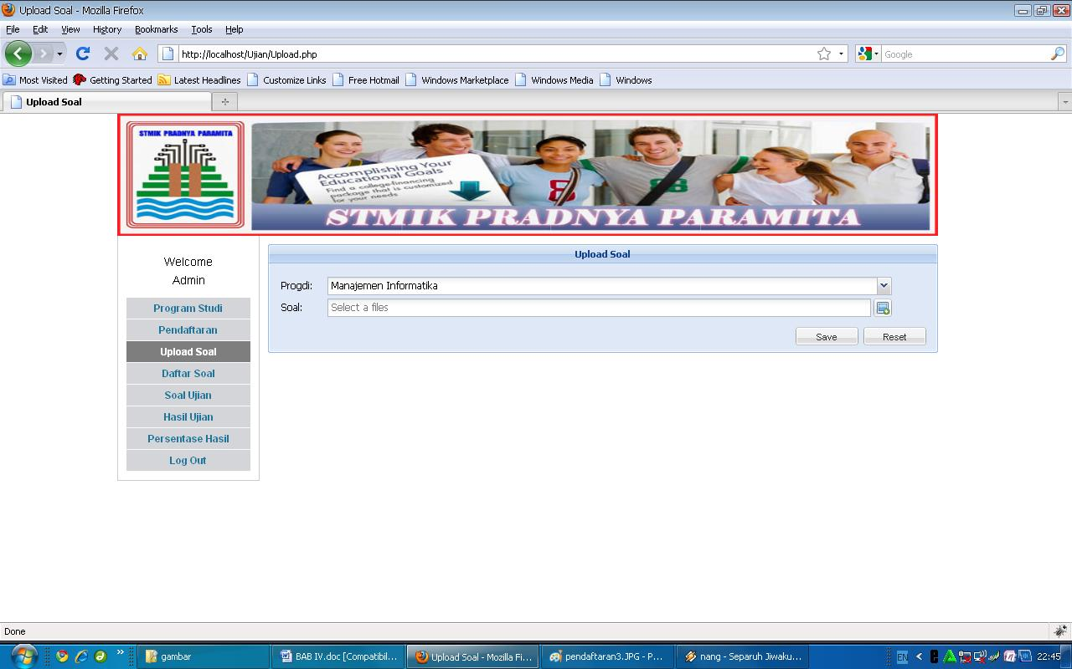
Gambar 12. Halaman Upload Soal
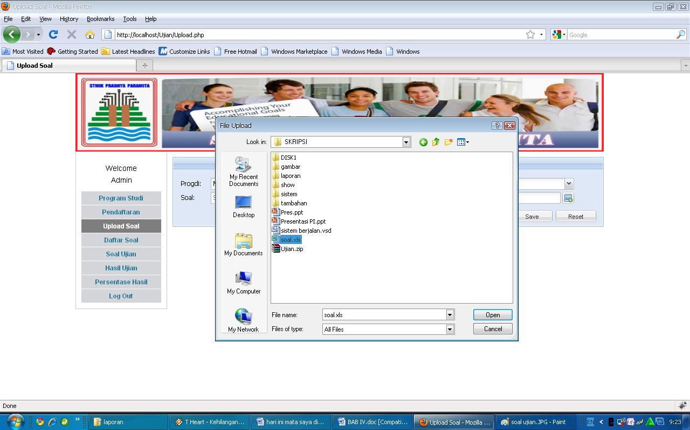
Gambar 13. Halaman Upload Soal untuk mengambil file yang akan diupload.

Untuk hasil upload soal bisa dilihat pada halaman ”daftar soal” pada gambar hasil upload, dengan cara sebagai berikut :
- Klik ”Daftar Soal” pada menu utama sebelah kiri.Klik program studi berdasarkan soal yang akan dilihat.
- Untuk melakukan edit, hapus dan tambah, silakan pilih salah satu soal kemudian klik hapus, edit atau tambah yang ada di menu atas.
- Jika ingin menampilkan hanya beberapa kolom soal atau jawaban, silakan sorot ”soal” dan klik tanda panah, centang pilihan yang akan ditampilkan.
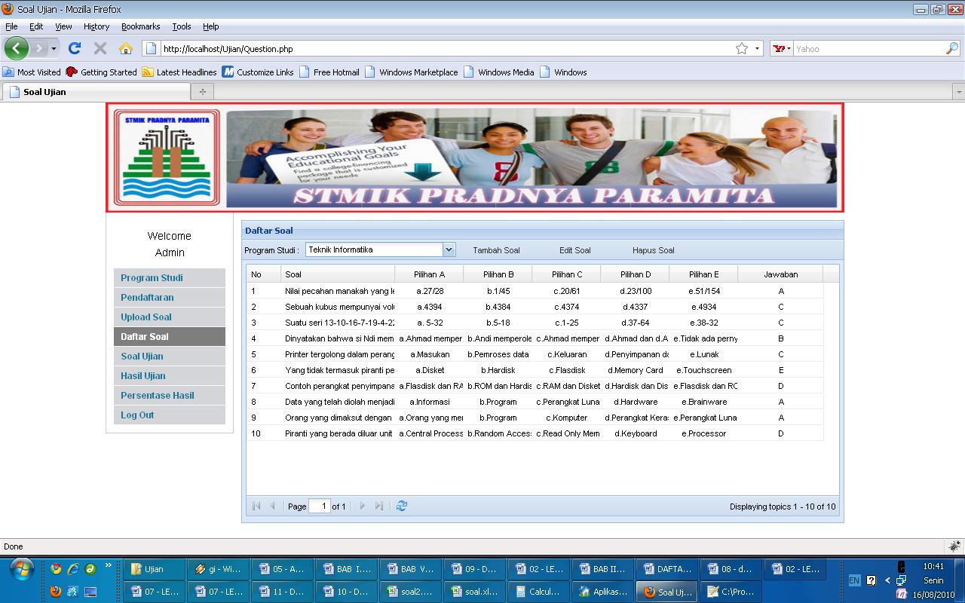
Gambar 14. Halaman Daftar Soal
- Soal Ujian
Pada menu ini yang digunakan peserta untuk mengerjakan soal-soal ujian berdasarkan program studi yang dipilih.
- Klik menu ”Soal Ujian” pada menu utama sebelah kiri.
- Masukkan program studi yang diambil, klik tanda panah pada ”program Studi”.
- Untuk bisa menjawab soal-soal, silkan klik ”start”. Jika ”start” sudah ditekan berarti perhitungan waktu pengerjaan sudah dimulai.
- Untuk jawaban yang sudah dimasukkan, otomatis akan tersimpan jika ditengah pengerjaan soal terjadi error.
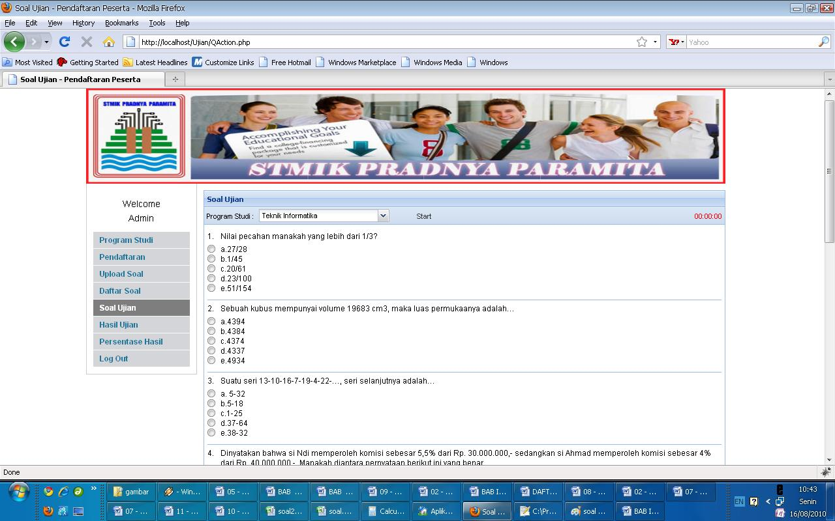
Gambar 15. Halaman Pengerjaan Soal Ujian
Untuk mengetahui hasil ujian bisa dilihat pada halaman ”hasil ujian” dengan cara sebagai berikut :
- Klik menu ”Hasil Ujian” pada menu utama sebelah kiri.
- Masukkan program studi, klik ”Program Studi” maka akan tampil nama-nama peserta bersadarkan program studi yang dipilih.
- Jika ingin memfilter kolom yang ditampilkan, sorot salah satu kolom, klik tanda panah kemudian centang kolom yang ingin ditampilkan.
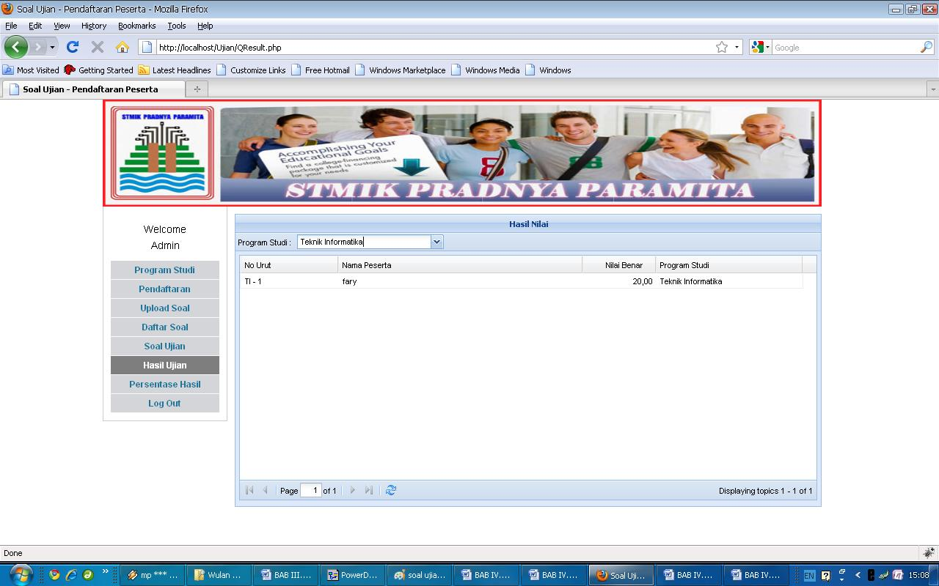
Gambar 16. Halaman Hasil Nilai
Jika ingin mengetahui prosentase hasil nilai ujian , bisa dilihat pada menu ”prosentase nilai”.
- Klik menu ”Hasil Ujian” pada menu utama sebelah kiri.
- Masukkan program studi, klik ”Program Studi” maka akan tampil nama-nama peserta bersadarkan program studi yang dipilih.
- Jika ingin memfilter kolom yang ditampilkan, sorot salah satu kolom, klik tanda panah kemudian centang kolom yang ingin ditampilkan.
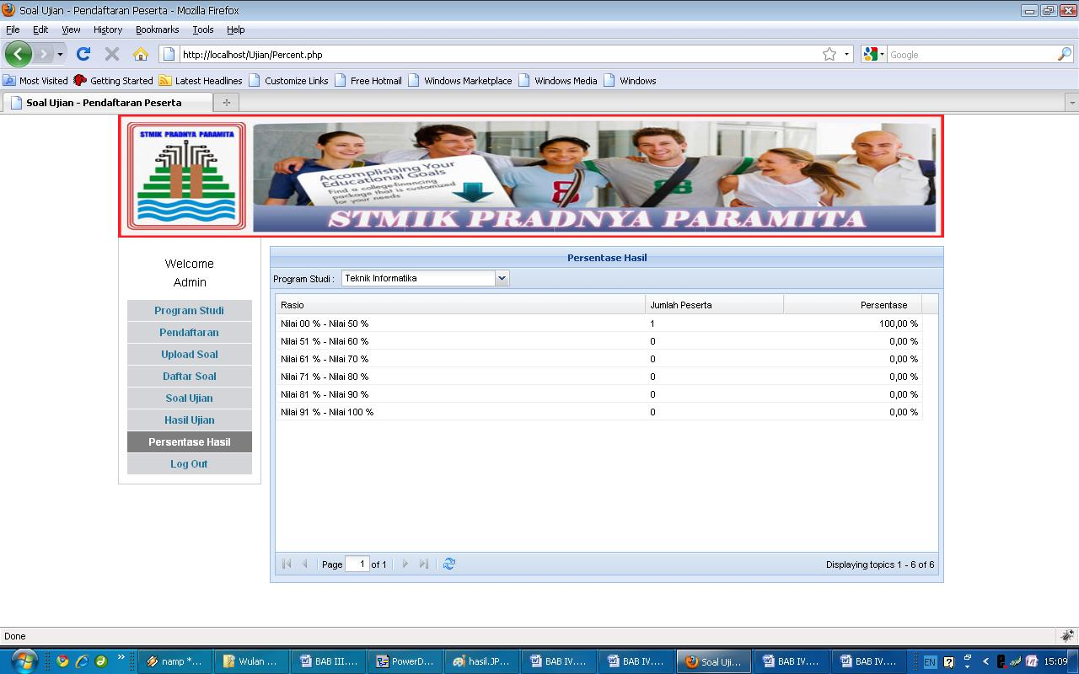
Gambar 17. Halaman Prosentase Nilai Peserta

- Log Out
Untuk keluar dari aplikasi ini, silakan klik ”Log Out” yang ada pada menu utama sebelah kiri, maka akan kembali ke menu logian pada tampilan awal.

Kesimpulan dan Saran
Kesimpulan
Dari pembahasan diatas bisa diambil kesimpulan: dengan program aplikasi sistem ujian masuk penerimaan mahasiswa baru di STMIK Pradnya Paramita Malang dapat diperoleh hasil yang cepat dalam proses validasi nilai sehingga hasil ujian bisa segera diketahui oleh peserta dan akurat dalam penilain jawaban-jawaban ujian.
Saran
Penelitian ini masih jauh dari sempurna, masih banyak yang bisa dikembangkan, antara lain:
- Untuk penyimpanan file soal bisa dikembangkan dengan menggunakan file yang berekstensi selain .xls, misalnya .pdf sehingga soal bisa lebih bervariasi.
- Untuk daftar soal bisa dipisah-pisahkan sehingga tipe soal bisa lebih dari satu jenis.
- Untuk waktu pengerjaan bisa disetting secara otomatis. Jika sudah selesai mengerjakan, peserta bisa langsung dilihat hasil nilainya tanpa harus menunggu selesainya waktu soal yang sudah diberikan.

Daftar Rujukan
Al-Bahra bin Ladjamuddin,B. 2005. Analisis dan Desain Sistem Informasi. Yogyakarta: Graha Ilmu.

Fathansyah. 1999. Basis Data. Bandung: Informatika

Jogiyanto, HM. 1999. Analisis dan Disain Sistem Informasi Pendekatan Terstruktur. Yogyakarta: Andi Offset.

Nugroho, Bunafit. 2004. PHP dan mySQL dengan Editor Dreamweaver MX. Yogyakarta : Andi Yogyakarta.

Nugroho, Adi. 2005. Analisis dan Perancangan Sistem Informasi dengan Metodologi Berorientasi Objek. Bandung: Informatika.

Purbo, Onno W. 2002. Dasar Pengembangan Web Dinamis Menggunakan PHP. Yogyakarta: Andi Offset.
Sidik, Betha. 2002. Pemprograman Web dengan PHP. Bandung: CV.INFORMATIKA.

Sutabri, Tata. 2004. Analisis Sistem Informasi. Yogyakarta: Andi Offset

Tung, Yao Khoe. 2001. Teknologi Jaringan Intranet. Yogyakarta: Andi Offset

Winarko, Edi. 2006. Perancangan Database dengan Power Designer 6.. Jakarta: Prestasi Pustaka Publisher.

